**МИНОБРНАУКИ РОССИИ**

**Санкт-Петербургский государственный**

**электротехнический университет**

**«ЛЭТИ» им. В.И. Ульянова (Ленина)**

**Кафедра МО ЭВМ**

**Отчет**

**по учебной практике**

**«Визуализация алгоритмов на графах на Java»**

Студент гр. 6383 _____________________ Быков И. В.

Студент гр. 6383 _____________________ Лавренкова Е. Л.

Студент гр. 6381 _____________________ Кухарев М. А.

Руководитель _____________________ Фирсов М.А.

Санкт-Петербург

2018

**ЗАДАНИЕ**

**на учебную практику**

|  |  |  |
| --- | --- | --- |
| Студент Быков И. В. группы 6383 | | |
| Студентка Лавренкова Е. Л. группы 6383 | | |
| Студент Кухарев М.А. группы 6381  Тема практики: Визуализация алгоритмов на графах на Java | | |
| Задание на практику:  Командная итеративная разработка визуализатора алгоритма на Java с графическим интерфейсом.  Алгоритм: Форда – Беллмана. | | |
| Сроки прохождения практики: 27.06.2018 – 10.07.2017 | | |
| Дата сдачи отчета: 06.07.2018 | | |
| Дата защиты отчета: 06.07.2018 | | |
|  | | |
| Студент |  | Быков И. В. |
| Студентка |  | Лавренкова Е. Л. |
| Студент |  | Кухарев М. А. |
| Руководитель |  | Фирсов М.А. |

**АННОТАЦИЯ**

В данной работе разрабатывается визуализатор алгоритма Форда — Беллмана на языке Java с использованием графического интерфейса. Данный алгоритм производит поиск кратчайшего пути во взвешенном графе с возможными ребрами отрицательного веса. В результате выполнения работы программы, пользователь получает граф, на котором отображен кратчайший путь от одной вершины к другой.

**annotation**

In this work, there is the Bellman — Ford algorithm developed in the Java language using a graphical interface. This algorithm searches for the shortest path in a weighted graph with possible edges of negative weight. As a result of the execution of the program, the user receives a graph on which the shortest path from one vertex to another is displayed.

**Содержание**

1. ИСХОДНОЕ ЗАДАНИЕ 5

2. ОБЪЯСНЕНИЕ АЛГОРИТМА 5

2.1. Теоретическая справка 5

2.2. Описание алгоритма 5

3. ФОРМАЛЬНАЯ ПОСТАНОВКА ЗАДАЧИ 7

4. СПЕЦИФИКАЦИЯ 8

4.1. Исходные Требования к программе 8

4.2. Графический интерфейс 7

4.3.Ход работы 9

5. План разработки и распределение ролей в бригаде 11

5.1. План разработки 11

5.2. Распределение ролей в бригаде 11

6. ТЕСТИРОВАНИЕ ПРОГРАММЫ 13

6.1. Тестирование работы программы при вводе из файла in.txt: 13

6.2. Тестирование работы программы с помощью случайной генерации. 16

6.3 Тестирование работы программы с помощью JUnit. 20

7. ЗАКЛЮЧЕНИЕ 22

8. ПРИЛОЖЕНИЕ А. ИСХОДНЫЙ КОД 23

# 1. **ИСХОДНОЕ ЗАДАНИЕ**

В данной практической работе требуется написать программу на языке JAVA, выполняющую поиск Кратчайших путей в графе с помощью алгоритма Беллмана — Форда и выполнить визуализацию алгоритма.

# 2. **ОБЪЯСНЕНИЕ АЛГОРИТМА**

## 2.1. **Теоретическая справка**

Алгоритм Беллмана — Форда — алгоритм поиска кратчайшего пути во взвешенном графе. За время O (|V| × |E|) алгоритм находит кратчайшие пути от одной вершины графа до всех остальных. В отличие от алгоритма Дейкстры, алгоритм Беллмана-Форда допускает рёбра с отрицательным весом. Предложен независимо Ричардом Беллманом и Лестером Фордом.

## 2.2. **Описание алгоритма**

Мы считаем, что граф не содержит цикла отрицательного веса. Заведём массив расстояний $d[0…n-1]$ , который после отработки алгоритма будет содержать ответ на задачу. В начале работы мы заполняем его следующим образом: $d\left[v\right]=0$ , а все остальные элементы $d[]$  равны бесконечности ∞.

Сам алгоритм Форда-Беллмана представляет из себя несколько фаз. На каждой фазе просматриваются все рёбра графа, и алгоритм пытается произвести **релаксацию** (relax, ослабление) вдоль каждого ребра $(a, b)$ стоимости c. Релаксация вдоль ребра — это попытка улучшить значение $d[b]$  значением $d\left[a\right]+c$ . Фактически это значит, что мы пытаемся улучшить ответ для вершины $b$, пользуясь ребром $(a, b)$ и текущим ответом для вершины $a$ .

Утверждается, что достаточно $n-1$ фазы алгоритма, чтобы корректно посчитать длины всех кратчайших путей в графе (повторимся, мы считаем, что циклы отрицательного веса отсутствуют). Для недостижимых вершин расстояние $d[]$  останется равным бесконечности ∞.

Алгоритм Беллмана-Форда позволяет очень просто определить, существует ли в графе отрицательный цикл, достижимый из вершины. Достаточно произвести внешнюю итерацию цикла не {\displaystyle |V|-1}, a ровно {\displaystyle |V|} раз. Если при исполнении последней итерации длина кратчайшего пути до какой-либо вершины строго уменьшилась, то в графе есть отрицательный цикл, достижимый из данной вершины. На основе этого можно предложить следующую оптимизацию: отслеживать изменения в графе и, как только они закончатся, сделать выход из цикла (дальнейшие итерации будут бессмысленны).

# 3. **ФОРМАЛЬНАЯ ПОСТАНОВКА ЗАДАЧИ**

Задан исходный ориентированный граф G = (V, E), где V – количество вершин в графе, для данного графа, в котором каждая вершина пронумерована от 0 до V. Необходимо реализовать алгоритм Беллмана — Форда для данного графа.

Визуализацию необходимо проделать для небольших по размерам графов для того, чтобы убедится в правильности визуализации алгоритма. После выполнения алгоритма будет получен минимальный путь, такой, чтобы пройти из стартовой точки в конечную с минимальными затратами по стоимости.

# 4. **СПЕЦИФИКАЦИЯ**

## 4.1. **Исходные Требования к программе**

#### **4.1.1.Требования к вводу исходных данных.**

Программа предоставляет пользователю графический интерфейс. Входные данные считываются либо из файла, либо с помощью случайной генерации графа (критериями построения графа будут являться количество вершин и количество ребер, исходящих из одной вершины). Тестовый файл содержит количество вершин, количество ребер, вершины из которых исходят ребра, вершины в которые входят ребра и веса ребер графа. После запуска программы, пользователь наблюдает меню программы, в котором он может считать граф из файла или сгенерировать граф самостоятельно.

#### **4.1.2.Требования к визуализации.**

Визуализация должна представлять собой окно с меню. Граф можно либо считать из файла in.txt, при нажатии кнопки «Read from the file», либо сгенерировать, при нажатии «Generate graph».

Эскиз окна с меню выглядит следующим образом (рис.1, 2):

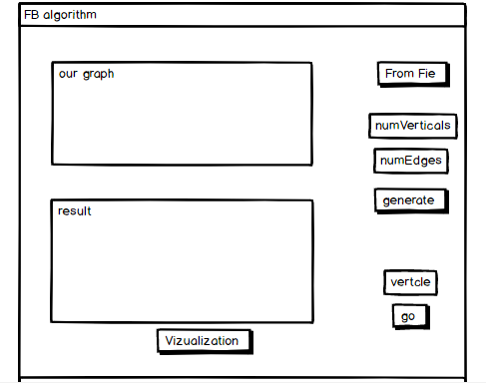

Рисунок 1. Эскиз главного окна.

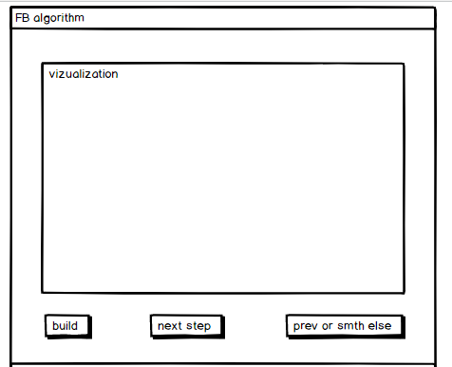

Рисунок 2. Эскиз окна с графом.

## 4.2. **Графический интерфейс**

При выборе генерации графа, пользователя просят ввести количество вершин в графе (до 30) и количество ребер, исходящих из одной вершины (не более 10). При создании графа, считанного из текстового файла, расположение вершин задаются автоматически, ребра – создаются между i-ой вершиной и j-ой. Веса рёбер указываются пользователем, непосредственно в самом текстовом файле. При создании сгенерированного графа расположение вершин, ребер и веса ребер задаются автоматически.

Пользователю, после построения графа, предоставится выбор вершины. Ему необходимо ввести вершину графа в текстовое поле и нажать кнопку «Start the algorithm».

Затем к созданному графу применяется алгоритм Беллмана — Форда. Пользователь сможет просмотреть работу алгоритма в текстовом поле и запустить визуализацию работы алгоритма, нажав «Visualization of the algorithm’s work». Далее пользователю предлагается ввести конечную вершину графа с помощью текстового поля и кнопки «Path».

Пользователь может сделать выбор, в каком виде получить результат выполнения алгоритма: в виде конечного результата или пошагового выполнения.

Выходными данными является визуализированный алгоритм: построенный кратчайший путь между начальной и конечной вершинами.

Кратчайший путь в итоговом графе выделяется красным цветом. Ребро графа, которое в ходе выполнения подверглось релаксации, выделяется зелёным цветом, а ребро, которое не подверглось релаксации – синим. Если до точки, в которую входит ребро, нет пути, то оно выделяется оранжевым цветом. Программа реализована на языке Java с использованием Фреймворка JavaFX. Далее представлен план Меню (рис. 3, 4):

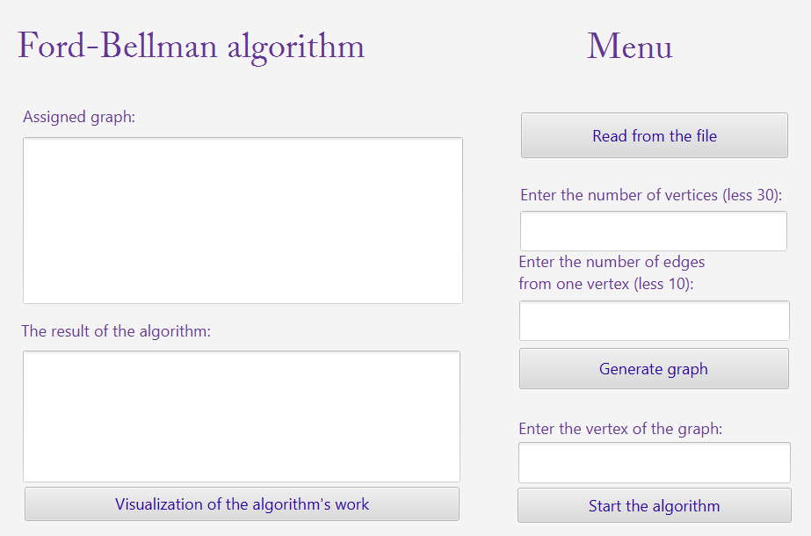

Рисунок 3. Стартовое окно меню.

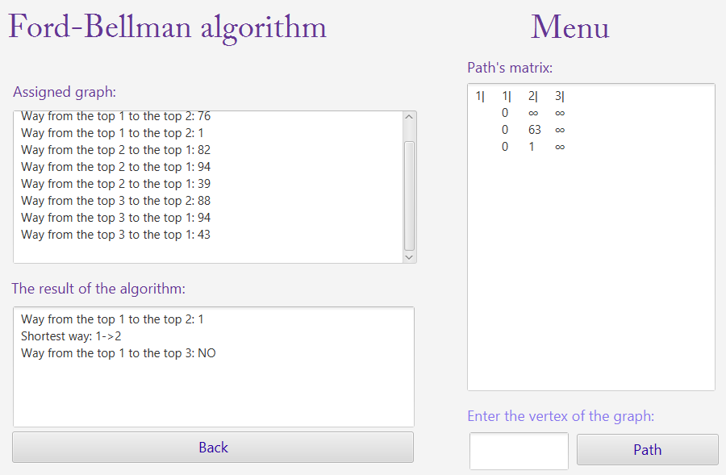

Рисунок 4. Стартовое окно меню.

Далее представлен план дочернего окна (рис. 5).

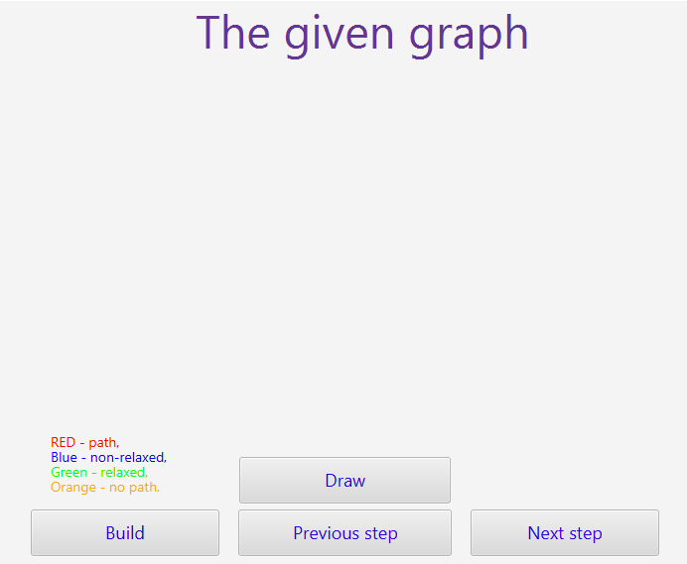

Рисунок 5. Дочернее окно меню с графом.

4.3.Ход работы

Ход работы над разработкой программы состоит из четырёх частей:   
*1) Реализация графа.*

Граф определяется классом Graph, который состоит из класса ElementGraphWay и класса WaysPoint.   
Класс ElementGraphWay содержит поля: вершина-исток, вершина-финиш и вес ребра. Класс WaysPoint содержит координаты и имена вершин. Таким образом, граф представляется в виде списка смежности.  
*2) Реализация алгоритма Беллмана — Форда.*

Для реализации алгоритма Беллмана — Форда используется функция searchAlgorithm, которая производит поиск кратчайшего пути из заданной вершины в графе. А с помощью функции outputWays производится вывод кратчайшего пути из заданной вершины в графе.

*3) Построение графа.*   
Построение будет состоять из двух функций. Прямое построение графа, заданного с помощью списка смежности пользователем в файле, и генерация случайного графа с указанным пользователем количеством вершин.

Построение графа пользователем из файла осуществляется функцией inputFile. В случае нехватки данных, файла, не содержащего данных или отсутствия файла, будут брошены соответствующие исключения.

Построение случайно сгенерированного графа производится функцией inputGeneration(). Пользователю нужно будет ввести в поля меню количество вершин и количество исходящих из каждой вершины ребер. Весами ребер будут случайно сгенерированные числа.  
*4) Визуализация.*

Визуализация разработана с помощью JavaFX - платформы на основе Java для создания приложений с насыщенным графическим интерфейсом.   
Файл "sample.fxml" содержит визуализацию главного меню. Файл "GUI_prototype.fxml" содержит визуализацию дочернего окна для отрисовки итогового графа.

Вывод на экран конечного результата и пошаговое выполнение алгоритма содержится в файле GraphController.java

# 5. **План разработки и распределение ролей в бригаде**

## 5.1. **План разработки**

1) 29.06.2018 – предоставление UML-диаграммы классов программы, демонстрация демо-версии визуального интерфейса алгоритма.

2) 03.07.2018 – реализация алгоритма Беллмана – Форда, демонстрация пользовательского интерфейса.

3) 06.07.2018 – Защита и сдача проекта.

## 5.2. **Распределение ролей в бригаде**

В бригаде три человека, между которыми распределена работа над проектом.

|  |  |
| --- | --- |
| Кухарев М.А. | Разработка графического интерфейса на JavaFX. |
| Быков И. В. | Реализация алгоритма Беллмана — Форда. |
| Лавренкова Е.Л. | Тестирование программы, составление отчёта. |

**Использованные структуры данных:**

Граф представлен списком двух вершин и весом ребра между ними.

*Класс для хранения ребер графа:*

**public class** ElementGraphWay {  
 **int from**; //начальная вершина  
 **int to**; //конечная вершина  
 **int l**; //вес ребра  
}

*Класс для хранения координат узлов графа:***public class** WaysPoint {  
 **int x**; //х-координата вершины  
 **int y**; //у-координата вершины  
 **int name**;//имя вершины  
}

*UML-диаграмма классов (рис. 6):*

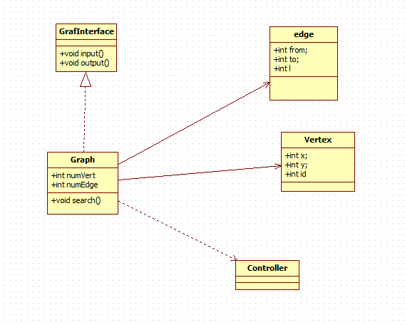

Рисунок 6. UML-диаграмма.

# 6. **ТЕСТИРОВАНИЕ ПРОГРАММЫ**

## **6.1. Тестирование работы программы при вводе из файла in.txt**:

После того, как открылось главное окно с меню, пользователь наживает на кнопку «Read from the file». Содержимое файла выглядит следующим образом (рис. 7):

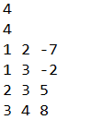

Рисунок 7. Содержимое файла.

Далее пользователь вводит начальную вершину, например, 1. Пользователю в текстовом поле виден результат работы алгоритма (рис. 8):

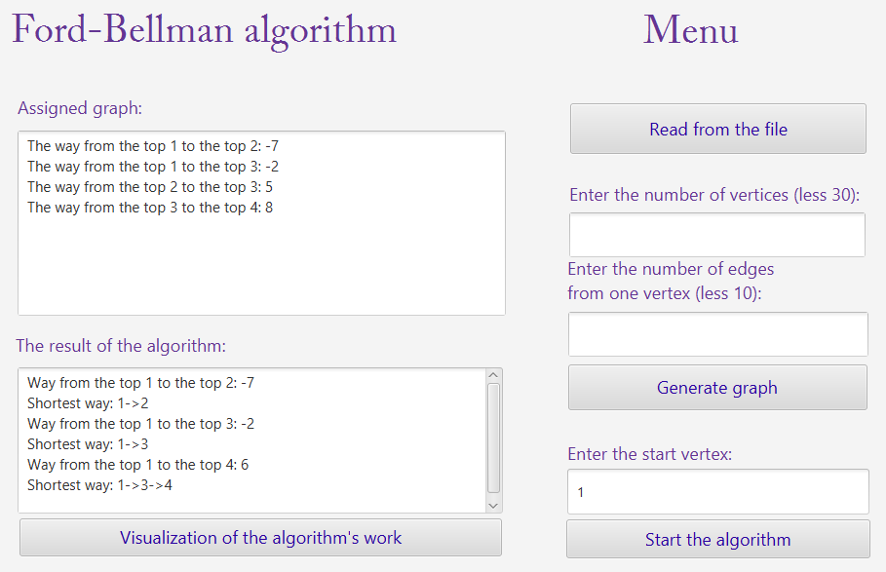

Рисунок 8. Результат работы алгоритма.

Далее, после нажатия кнопки «Visualization of the algorithm’s work», пользователя просят ввести конечную вершину, т.е. вершину, в которую нужно будет найти кратчайший путь, например, 2 (рис. 9):

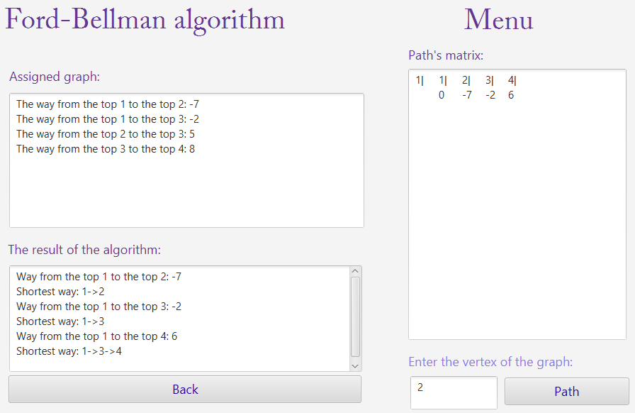

Рисунок 9. Второе окно главного меню.

После нажатия кнопки «Path», на экране появится дочернее окно с построенным графом и тремя кнопками: «Build», «Draw», «Previous step» и «Next step».

Если пользователь хочет вывести на экран конечный результат, ему нужно нажать кнопку «Build».

Если пользователь хочет вывести на экран пошаговое выполнение алгоритма, то ему нужно сперва нажать кнопку «Draw», а затем «Next step», пока алгоритм не закончит свою работу. По желанию можно возвращаться на шаг назад при помощи кнопки «Previous step».

Кратчайший путь из вершины 1 до вершины 2 выделен красным цветом (рис. 10):

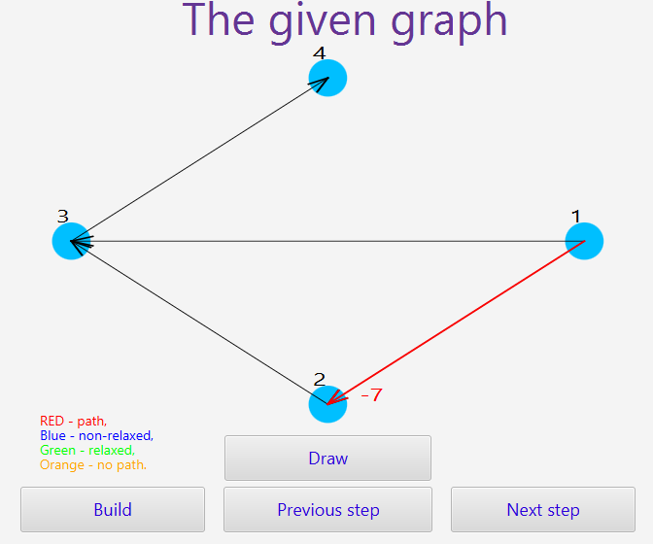

Рисунок 10. Кратчайший путь.

Пример работы алгоритма, если в графе найден цикл отрицательной длины (рис. 11):

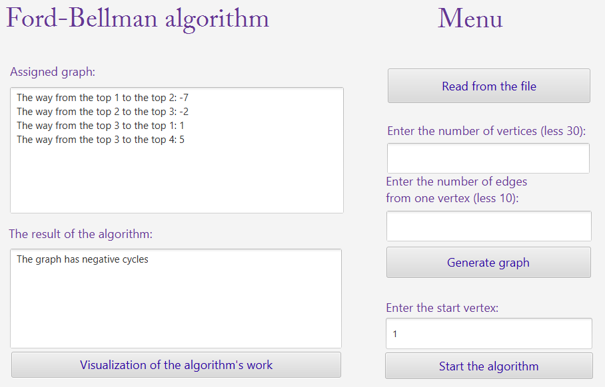

Рисунок 11. Пример работы с отрицательным циклом.

## 6.2. **Тестирование работы программы с помощью случайной генерации.**

Сгенерированы пути из одной вершины в другую (рис. 12):

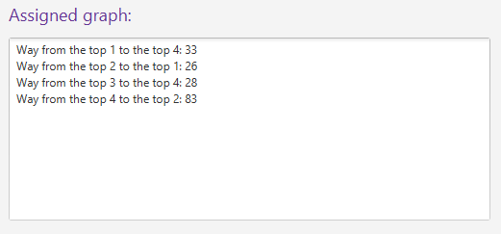

Рисунок 12.Сгенерированный граф.

Пользователя просят ввести начальную вершину, например, 1. После нажатия кнопки «Start the algorithm» и «Visualization of the algorithm’s work» пользователь может увидеть результаты работы алгоритма. Затем пользователя просят ввести конечную вершину, например, 2.

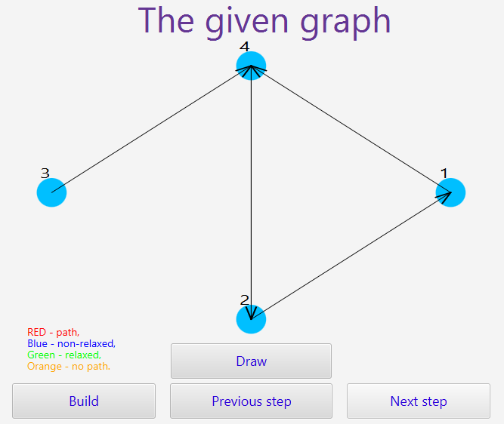

Рисунок 13. Визуализированный граф.

Пошаговое выполнение алгоритма:

1. Первое ребро (1-4) обработано и произошла релаксация, т.к. вершина 1 имеет вес 0, а вершина 4 вес ∞ (0<∞). Теперь вершина 4 имеет вес 0+33=33.

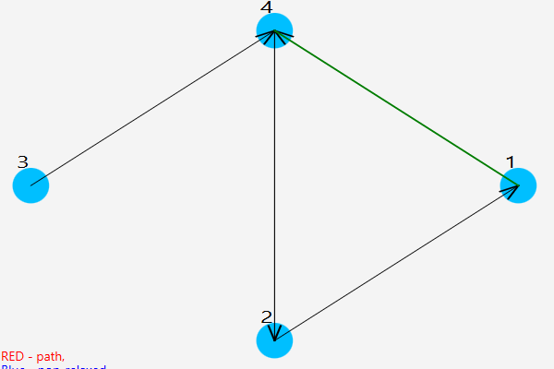

Рисунок 1: Шаг 1

1. Далее ребро (1-2) обработано и поскольку нет пути из (1) в (2), то оно окрашивается в желтый цвет.

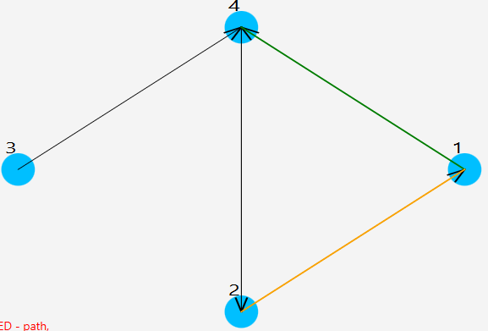

Рисунок 2: Шаг 2

1. Далее ребро (4-3) обработано и поскольку нет пути из (4) в (3), то оно окрашивается в желтый цвет.

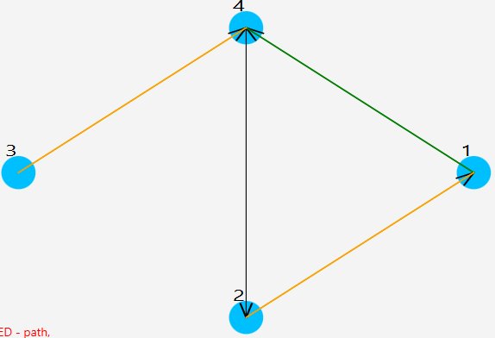

Рисунок 3: Шаг 3

1. Далее ребро (4-2) обработано и произошла релаксация, т.к. вершина 4 имеет вес 33, а вершина 2 вес ∞ (0<∞). Теперь вершина 2 имеет вес 33+83=116.

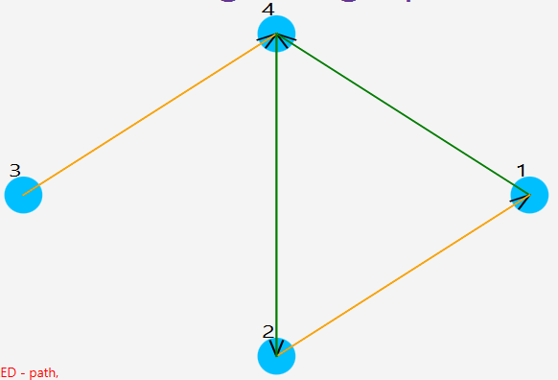

Рисунок 4: Шаг 4

1. Следующие 4 шага релаксации не произведено.

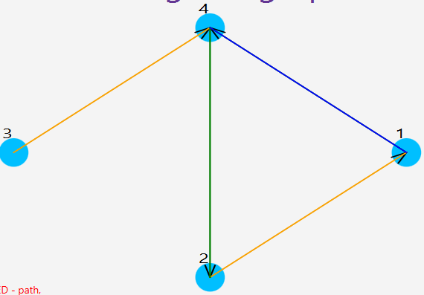

Рисунок 5: Шаг 5

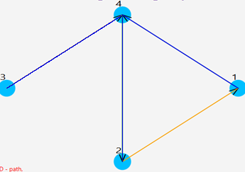

Рисунок 6: Шаг 8

1. Кратчайший путь (1 – 4 - 2) в весом 116.

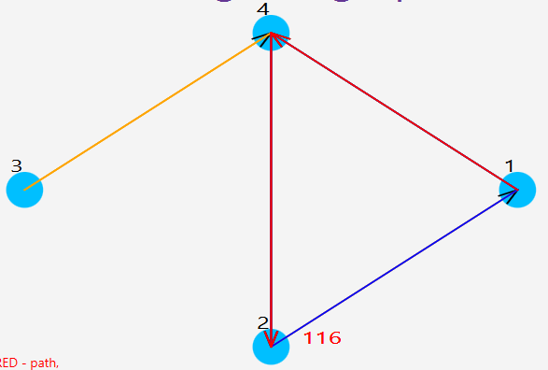

Рисунок 7: Шаг 9

# 6.3 Тестирование работы программы с помощью JUnit.

Для того, чтобы автоматизировать тестирование работы программы после любых изменений в исходном коде и удостовериться, что изменения не нарушили логику и корректность работы программы, в языке Java используется специальная библиотека JUnit.

Исходный код тестирующего класса находится в Приложении А, п.8.

Имеется 50 .txt-файлов, содержащих в себе непосредственно графы, и столько же файлов, содержащих «ответ», т.е. кратчайший путь в соответствующем графе. UTest позволяет сравнить полученный программой ответ с ответом в исходнике, и если они совпадают, то программа работает корректно.

Пример одного из 50 файлов с входными данными:

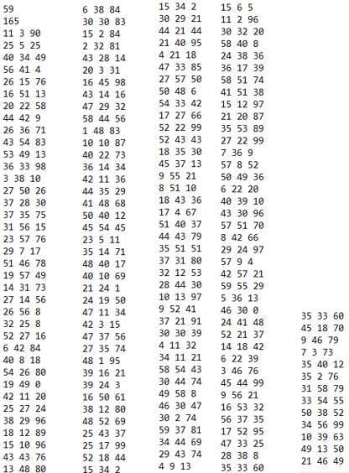

Рисунок 14. Содержимое файла in.txt

Результат работы программы на случайно-сгенерированных 50-ти Junit-тестах.

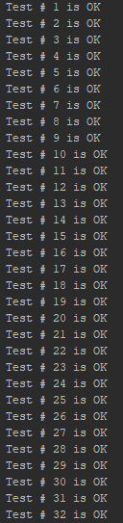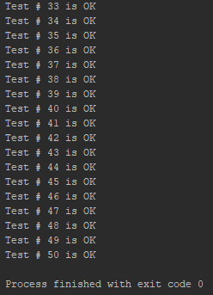

Рисунок 15. Работа алгоритма на всех тестах

# 7. **ЗАКЛЮЧЕНИЕ**

По завершению учебной практики была написана программа, выполняющая поиск кратчайших путей в графе с помощью алгоритма Беллмана — Форда для неотрицательных графов, а также была выполнена визуализация алгоритма.

Программа реализована на языке Java в интегрированной среде разработки IntelliJ IDEA, с использованием Фреймворка JavaFX.

# 8. ПРИЛОЖЕНИЕ А. ИСХОДНЫЙ КОД

***1) Файл Main.java.***

package sample;  
  
import javafx.application.Application;  
import javafx.fxml.FXMLLoader;  
import javafx.scene.Parent;  
import javafx.scene.Scene;  
import javafx.stage.Stage;  
  
public class Main extends Application {  
  
 @Override  
 public void start(Stage primaryStage) throws Exception {  
 Parent root = FXMLLoader.*load*(getClass().getResource("sample.fxml"));  
 primaryStage.setTitle("Ford-Bellman algorithm");  
 primaryStage.setScene(new Scene(root, 1400, 700));  
 primaryStage.show();  
 }  
  
  
 public static void main(String[] args) {  
 *launch*(args);  
 }  
}

***2) Файл Controller.java.***

package sample;  
  
import javafx.fxml.FXML;  
import javafx.fxml.FXMLLoader;  
import javafx.scene.Parent;  
import javafx.scene.Scene;  
import javafx.scene.control.*;  
import javafx.stage.Stage;  
  
import java.io.IOException;  
  
  
*/**  
 * A class for handling events of the elements of the main window.  
 * */*public class Controller {  
 private Alert alert;  
 @FXML  
 private TextField textField1;  
 @FXML  
 private TextArea amountVertex;  
 @FXML  
 private TextArea amountEdges;  
 @FXML  
 public TextArea result;  
 @FXML  
 private TextArea textGraph;  
 @FXML  
 private Label text3;  
 @FXML  
 private Label text4;  
 @FXML  
 private Label text5;  
 @FXML  
 private Label text6;  
 @FXML  
 private Button next;  
 @FXML  
 private Button fileGraph;  
 @FXML  
 private Button generateGraph;  
 @FXML  
 private Button begAlg;  
 @FXML  
 private Button back;  
 @FXML  
 private Button graphWay;  
 @FXML  
 private Label vertex;  
 @FXML  
 public TextArea graphAlg;  
 @FXML  
 private TextArea graphV;  
  
  
 private static int *k*;  
  
  
 public static Graph *P* = new Graph();  
 private GraphController graphWindow;  
 public static boolean *Setting* = true;  
  
 */**  
 *  
 * Event processing function "Generating a random graph".  
 * Checks the correct filling of the fields "Number of vertices" and "Number of edges".  
 * Handles the "Generate Count" key.  
 */* @FXML  
 public void generateGraph() {  
 if (amountVertex.getText() == null || amountVertex.getText().length() == 0) {  
 error("Enter the number of vertices");  
 int x = Integer.*parseInt*(amountVertex.getText());  
 } else {  
 if (amountEdges.getText() == null || amountEdges.getText().length() == 0) {  
 error("Enter the number of edges");  
 int y = Integer.*parseInt*(amountEdges.getText());  
 }  
 try {  
 int x = Integer.*parseInt*(amountVertex.getText());  
 int y = Integer.*parseInt*(amountEdges.getText());  
 if (x > 30 || x < 0 || y > 10 || y < 0) {  
 error("The graph can not be displayed");  
 } else {  
 *P*.list.clear();  
 *P*.ways.clear();  
 *P*.road.clear();  
 *k* = 0;  
 *P*.n = x;  
 *P*.m = y;  
 *P*.V=-1;  
 textGraph.clear();  
 *P*.inputGeneration();  
 for (int i = 0; i < *P*.list.size(); i++) {  
 textGraph.appendText("Way from the top " + (*P*.list.elementAt(i).from + 1) + " to the top " + (*P*.list.elementAt(i).to + 1) + ": " + *P*.list.elementAt(i).l + "\n");  
 }  
 Stage stageWindow = new Stage();  
 }  
 } catch (NumberFormatException ex) {  
 ex.printStackTrace();  
 error("An incorrect value was entered in one of the fields");  
 }  
 }  
 }  
  
  
 */**  
 * Function for outputting errors when filling in fields.  
 *  
 \** ***@param*** *s A string that tells you what error is committed when filling out the fields.  
 */* public void error(String s) {  
 alert = new Alert(Alert.AlertType.*ERROR*);  
 alert.setTitle("Invalid input");  
 alert.setHeaderText(s);  
 alert.showAndWait();  
 }  
  
 */**  
 * The function of starting the algorithm for finding the most granular paths of the graph.  
 */* public void beginAlgorithm() {  
 *k* = 1;  
 *P*.searchAlgorithm(this);  
 *P*.outputWays(this);  
 }  
  
 */**  
 * The function of processing the keystroke "Start the algorithm".  
 */* @FXML  
 public void workBegin() {  
 if (*P*.n == 0) {  
 error("Graph not generated");  
 } else {  
 if (textField1.getText() == null || textField1.getText().length() == 0) {  
 error("Enter the vertex");  
 } else {  
 try {  
 int m = Integer.*parseInt*(textField1.getText());  
 *P*.v = m;  
 if (*P*.v > *P*.n || *P*.v <= 0)  
 error("The vertex is not set correctly");  
 else beginAlgorithm();  
 } catch (NumberFormatException ex) {  
 ex.printStackTrace();  
 error("Incorrect value of the vertex");  
 }  
 }  
 }  
 }  
  
  
 */**  
 *  
 * The function of processing the keystroke "Read graph from file".  
 *  
 \** ***@throws*** *IOException  
 */* @FXML  
 public void fileGeneration () {  
 *k* = 0;  
 *P*.list.clear();  
 *P*.ways.clear();  
 *P*.road.clear();  
 *P*.V=-1;  
 textGraph.clear();  
 *P*.inputFile();  
 for (int i = 0; i < *P*.list.size(); i++) {  
 textGraph.appendText("The way from the top " + (*P*.list.elementAt(i).from + 1) + " to the top " + (*P*.list.elementAt(i).to + 1) + ": " + *P*.list.elementAt(i).l + "\n");  
 }  
 Stage stageWindow = new Stage();  
 }  
  
 */**  
 * Function of calling the child window to draw the graph.  
 */* public void FXMLDocumentController(Stage stageWindow) throws IOException {  
 Parent root = FXMLLoader.*load*(getClass().getResource("GUI_prototype.fxml"));  
 stageWindow.setTitle("Graph");  
 Scene scene = new Scene(root);  
 stageWindow.setScene(scene);  
 stageWindow.show();  
 }  
  
 */**  
 * The function to display the components of the main panel when you press the "Visualize the algorithm" button.  
 */* @FXML  
 public void nextMenu() {  
 if (*k* == 0)  
 error("Algorithm did not start its work");  
 else {  
 next.setVisible(false);  
 text3.setVisible(false);  
 text4.setVisible(false);  
 text5.setVisible(false);  
 text6.setVisible(false);  
 amountEdges.setVisible(false);  
 amountVertex.setVisible(false);  
 textField1.setVisible(false);  
 begAlg.setVisible(false);  
 generateGraph.setVisible(false);  
 fileGraph.setVisible(false);  
 back.setVisible(true);  
 graphWay.setVisible(true);  
 vertex.setVisible(true);  
 graphAlg.setVisible(true);  
 graphV.setVisible(true);  
 *Setting* = false;  
 }  
 }  
  
 */**  
 * The function returns to the previous menu when the algorithm is visualized.  
 */* @FXML  
 public void backMenu() {  
 next.setVisible(true);  
 text3.setVisible(true);  
 text4.setVisible(true);  
 text5.setVisible(true);  
 text6.setVisible(true);  
 amountEdges.setVisible(true);  
 amountVertex.setVisible(true);  
 textField1.setVisible(true);  
 begAlg.setVisible(true);  
 generateGraph.setVisible(true);  
 fileGraph.setVisible(true);  
 back.setVisible(false);  
 graphWay.setVisible(false);  
 vertex.setVisible(false);  
 graphAlg.setVisible(false);  
 graphV.setVisible(false);  
 *Setting* = true;  
 }  
  
 */**  
 * Function of output of the shortest path to a given vertex.  
 */* @FXML  
 public void getWay() {  
 if (graphV.getText() == null || graphV.getText().length() == 0) {  
 error("Enter the number of vertices");  
 } else {  
  
 try {  
 int x = Integer.*parseInt*(graphV.getText());  
 x--;  
 *P*.V = x;  
 if (x + 1 > *P*.n || x + 1 < 0 || x == (*P*.v)) {//?  
  
 error("The graph can not be displayed");  
 } else {  
 Stage stageWindow = new Stage();  
 try {  
 FXMLDocumentController(stageWindow);  
 } catch (IOException e) {  
 e.printStackTrace();  
 }  
 }  
 } catch (NumberFormatException ex) {  
 ex.printStackTrace();  
 error("Incorrect value of the final vertex is entered.");  
 }  
 }  
 }  
}

***3) Файл Graph.java.***

package sample;  
*/**  
 * Ford-Bellman algorithm  
 \** ***@author*** *Bykov  
 \** ***@author*** *Lavrenkova  
 \** ***@author*** *Kuharev  
 \** ***@version*** *1.0  
 */*import java.io.File;  
import java.io.FileNotFoundException;  
import java.util.Random;  
import java.util.Scanner;  
import java.util.Vector;  
  
*/**  
 * A class for storing the graph and displaying actions on it.  
 */*public class Graph implements GraphInterface {  
 Graph() {  
 negativeCircle = 0;  
 }  
  
 */**  
 * Class for storing graph edges.  
 */* public class ElementGraphWay {  
 int from;  
 int to;  
 int l;  
 }  
  
 */**  
 * A class for storing the coordinates of graph nodes.  
 */* public class WaysPoint {  
 int x;  
 int y;  
 int name;  
 }  
  
 private final Random random = new Random();  
 Vector<ElementGraphWay> list = new Vector<>();  
 Vector<Integer> ways = new Vector<>();  
 Vector<Integer> road = new Vector<>();  
 Vector<WaysPoint> visual = new Vector<>();  
 int n; // number of vertex  
 int m = 0; // number of edges  
 int v; // vertxe - beginner  
 int V = -1;  
 private int negativeCircle;  
  
 */**  
 * Reading the graph from the file  
 */* public void inputFile() {  
 negativeCircle = 0;  
 list.clear();  
 visual.clear();  
 Scanner sc;  
 try {  
 sc = new Scanner(new File("in.txt"));  
 try {  
 if (sc.hasNextInt()) {   
 n = sc.nextInt();  
 } else System.*out*.println("There is not enough data in the file");  
 if (sc.hasNextInt()) {  
 m = sc.nextInt();  
 } else System.*out*.println("There is not enough data in the file");  
 XY();  
 for (int j = 0; j < m; j++) {  
 ElementGraphWay Q = new ElementGraphWay();  
 if (sc.hasNextInt()) {  
 Q.from = sc.nextInt();  
 Q.from--;  
 }  
 if (sc.hasNextInt()) {  
 Q.to = sc.nextInt();  
 Q.to--;  
 }  
 if (sc.hasNextInt()) {  
 Q.l = sc.nextInt();  
 }  
 list.add(Q);  
  
 }  
 } catch (Exception ex) {  
 System.*out*.println("File is empty!");  
 }  
 } catch (FileNotFoundException ex) {  
 System.*out*.println("File is not exist!");  
 }  
  
 }  
  
 */**  
 *   
 * Function of generating a random graph.  
 */* public void inputGeneration() {  
 negativeCircle = 0;  
 list.clear();  
 visual.clear();  
 for (int i = 0; i < n; i++) {  
 for (int j = 0; j < m; j++) {  
 ElementGraphWay Q = new ElementGraphWay();  
 Q.from = i;  
 int q;// way to  
 do {  
 q = random.nextInt(n) + 1;  
 --q;  
 } while (q == i);  
 Q.to = q;  
 Q.l = random.nextInt(100);  
 list.add(Q);  
 }  
 }  
 m = n * m;  
 XY();  
 }  
  
 */**  
 * The function of finding the shortest paths from a given vertex in a graph.  
 *  
 \** ***@param*** *P controller, in which the results will be displayed.  
 */* public void searchAlgorithm(Controller P) {  
 int inf = Integer.*MAX_VALUE*;  
 for (int i = 0; i < n; i++) {  
 ways.add(inf);  
 road.add(-1);  
 }  
 v--;// vertex from  
 ways.set(v, 0);  
 P.graphAlg.clear();  
 P.graphAlg.appendText((v + 1) + "|\t");  
 for (int k = 1; k <= n; k++) {  
 P.graphAlg.appendText(k + "|\t");  
 }  
 P.graphAlg.appendText("\n\t");  
 for (int k = 0; k < n; k++) {  
 if (ways.elementAt(k) == inf)  
 P.graphAlg.appendText("∞" + "\t");  
 else {  
 if (ways.elementAt(k) > 9)  
 P.graphAlg.appendText(ways.elementAt(k) + "\t");  
 else P.graphAlg.appendText(ways.elementAt(k) + "\t");  
 }  
 }  
 P.graphAlg.appendText("\n");  
 for (int i = 1; i <= n; ++i) {  
 for (int j = 0; j < m; ++j) {  
 if ((ways.elementAt(list.elementAt(j).from) < inf) & ((ways.elementAt(list.elementAt(j).from) + list.elementAt(j).l) < ways.elementAt(list.elementAt(j).to))) {  
 if (i == n) {  
 negativeCircle = 1;  
 P.graphAlg.clear();  
 P.result.clear();  
 P.graphAlg.appendText("The graph has negative cycles");  
 P.result.appendText("The graph has negative cycles");  
 return;  
 } else {  
 ways.set(list.elementAt(j).to, (ways.elementAt(list.elementAt(j).from) + list.elementAt(j).l));  
 road.set(list.elementAt(j).to, list.elementAt(j).from);  
 P.graphAlg.appendText("\t");  
 for (int k = 0; k < n; k++) {  
 if (ways.elementAt(k) == inf)  
 P.graphAlg.appendText("∞"+"\t");  
 else {  
 if (ways.elementAt(k) > 99)  
 P.graphAlg.appendText(ways.elementAt(k) + "\t");  
 else P.graphAlg.appendText(ways.elementAt(k) + "\t");  
 }  
 }  
 P.graphAlg.appendText("\n");  
  
 }  
 }  
 }  
  
 }  
 }  
  
  
  
 */**  
 *   
 * The function of derivation of shortest paths from a given vertex in a graph.  
 *  
 \** ***@param*** *P controller, in which the results will be displayed.  
 */* public void outputWays(Controller P) {  
 if (negativeCircle == 0) {  
 P.result.clear();  
 Vector<Integer> path = new Vector<>();  
 for (int j = 0; j < n; j++) {  
 if (j != (v)) {  
 if (ways.elementAt(j) == Integer.*MAX_VALUE*) {  
 P.result.appendText("Way from the top " + (v + 1) + " to the top " + (j + 1) + ": NO\n");  
 } else {  
 path.clear();  
 for (int cur = j; cur != -1; cur = road.elementAt(cur))  
 path.add(cur);  
 P.result.appendText("Way from the top " + (v + 1) + " to the top " + (j + 1) + ": " + ways.elementAt(j) + "\nShortest way: ");  
 for (int i = path.size() - 1; i >= 1; i--) {  
 int l = (path.elementAt(i) + 1);  
 P.result.appendText(l + "->");  
 }  
 P.result.appendText((path.elementAt(0) + 1) + "\n");  
 path.clear();  
 }  
 }  
 }  
 }  
 }  
  
 */**  
 * The function of assigning coordinates to the nodes of the graph.  
 */* private void XY() {  
 double fi = 360 / n;  
 for (int i = 0; i < n; i++) {  
 WaysPoint q = new WaysPoint();  
 int x = 130;  
 int vertexX = 120;  
 q.x = x + (int) (long) (vertexX * Math.*cos*(i * fi * Math.*PI* / 180));  
 int vertexY = 105;  
 int y = 105;  
 q.y = y + (int) (long) (vertexY * Math.*sin*(i * fi * Math.*PI* / 180));  
 q.name = i + 1;  
 visual.add(q);  
 }  
 }  
  
}

***4) Файл GraphInterface.java.***

package sample;  
  
*/**  
 * The interface for implementing the graph.  
 */*public interface GraphInterface {  
 void inputFile();  
  
 void inputGeneration();  
  
 void searchAlgorithm(Controller P);  
  
 void outputWays(Controller P);  
}

***5) Файл GraphController.java.***

***6) Файл sample.fxml.***

<?xml version="1.0" encoding="UTF-8"?>  
  
<?import javafx.scene.Cursor?>  
<?import javafx.scene.control.Button?>  
<?import javafx.scene.control.Label?>  
<?import javafx.scene.control.SplitPane?>  
<?import javafx.scene.control.TextArea?>  
<?import javafx.scene.control.TextField?>  
<?import javafx.scene.layout.AnchorPane?>  
<?import javafx.scene.layout.ColumnConstraints?>  
<?import javafx.scene.layout.GridPane?>  
<?import javafx.scene.layout.RowConstraints?>  
<?import javafx.scene.text.Font?>  
  
<?import javafx.scene.effect.ImageInput?>  
<?import javafx.scene.image.Image?>  
<GridPane alignment="center" hgap="10" vgap="10" xmlns="http://javafx.com/javafx/8.0.111" xmlns:fx="http://javafx.com/fxml/1" fx:controller="sample.Controller">  
 <children>  
 <AnchorPane maxHeight="-Infinity" maxWidth="-Infinity" minHeight="-Infinity" minWidth="-Infinity" prefHeight="678.0" prefWidth="965.0" GridPane.columnIndex="1" GridPane.rowIndex="1" xmlns="http://javafx.com/javafx/8" xmlns:fx="http://javafx.com/fxml/1">  
 <children>  
 <SplitPane layoutX="-205.0" layoutY="-59.0" prefHeight="737.0" prefWidth="383.0" style="-fx-border-color: whitesmoke;" AnchorPane.bottomAnchor="0.0" AnchorPane.leftAnchor="-205.0" AnchorPane.rightAnchor="787.0" AnchorPane.topAnchor="-59.0">  
 <effect>  
 <ImageInput>  
 <source>  
 <Image url="file:/C:/Users/admin/IdeaProjects/ford-bellman/background.jpg" />  
 </source>  
 </ImageInput>  
 </effect>  
 </SplitPane>  
 <Button fx:id="fileGraph" layoutX="588.0" layoutY="145.0" mnemonicParsing="false" onAction="#fileGeneration" prefHeight="52.0" prefWidth="304.0" text="Read from the file" textFill="#2d03a1">  
 <font>  
 <Font size="18.0" />  
 </font>  
 <cursor>  
 <Cursor fx:constant="HAND" />  
 </cursor>  
 </Button>  
 <Label fx:id="text6" layoutX="585.0" layoutY="470.0" prefHeight="69.0" prefWidth="308.0" text="Enter the vertex of the graph:" textFill="#653794">  
 <font>  
 <Font size="18.0" />  
 </font>  
 </Label>  
 <Button fx:id="generateGraph" layoutX="586.0" layoutY="413.0" mnemonicParsing="false" onAction="#generateGraph" prefHeight="47.0" prefWidth="307.0" text="Generate graph" textFill="#2d03a1">  
 <font>  
 <Font size="18.0" />  
 </font>  
 <cursor>  
 <Cursor fx:constant="HAND" />  
 </cursor>  
 </Button>  
 <TextField fx:id="textField1" layoutX="585.0" layoutY="520.0" prefHeight="47.0" prefWidth="310.0">  
 <cursor>  
 <Cursor fx:constant="TEXT" />  
 </cursor>  
 <font>  
 <Font size="14.0" />  
 </font>  
 </TextField>  
 <Button fx:id="begAlg" layoutX="584.0" layoutY="572.0" mnemonicParsing="false" onAction="#workBegin" prefHeight="40.0" prefWidth="312.0" text="Start the algorithm" textFill="#2d03a1">  
 <font>  
 <Font size="18.0" />  
 </font>  
 <cursor>  
 <Cursor fx:constant="HAND" />  
 </cursor>  
 </Button>  
 <Label fx:id="labelFB" layoutX="14.0" layoutY="15.0" prefHeight="105.0" prefWidth="515.0" text="Ford-Bellman algorithm" textFill="#653794">  
 <font>  
 <Font name="ACaslonPro-Regular" size="40.0" />  
 </font>  
 </Label>  
 <Label fx:id="menu" layoutX="663.0" layoutY="32.0" prefHeight="72.0" prefWidth="230.0" text="Menu" textFill="#653794">  
 <font>  
 <Font name="ACaslonPro-Regular" size="40.0" />  
 </font>  
 </Label>  
 <Label fx:id="text3" layoutX="587.0" layoutY="221.0" prefHeight="35.0" prefWidth="305.0" text="Enter the number of vertices (less 30):" textFill="#653794">  
 <font>  
 <Font size="18.0" />  
 </font>  
 </Label>  
 <TextArea fx:id="amountVertex" layoutX="587.0" layoutY="257.0" prefHeight="40.0" prefWidth="304.0">  
 <font>  
 <Font size="14.0" />  
 </font></TextArea>  
 <Label fx:id="text4" layoutX="585.0" layoutY="297.0" prefHeight="35.0" prefWidth="311.0" text="Enter the number of edges" textFill="#653794">  
 <font>  
 <Font size="18.0" />  
 </font>  
 </Label>  
 <Label fx:id="text5" layoutX="585.0" layoutY="324.0" prefHeight="30.0" prefWidth="312.0" text="from one vertex (less 10):" textFill="#653794">  
 <font>  
 <Font size="18.0" />  
 </font>  
 </Label>  
 <TextArea fx:id="amountEdges" layoutX="586.0" layoutY="359.0" prefHeight="46.0" prefWidth="308.0">  
 <font>  
 <Font size="14.0" />  
 </font></TextArea>  
 <TextArea fx:id="result" layoutX="21.0" layoutY="416.0" prefHeight="150.0" prefWidth="498.0" />  
 <Label fx:id="text2" layoutX="19.0" layoutY="358.0" prefHeight="71.0" prefWidth="249.0" text="The result of the algorithm:" textFill="#653794">  
 <font>  
 <Font size="18.0" />  
 </font>  
 </Label>  
 <Label fx:id="text1" layoutX="21.0" layoutY="93.0" prefHeight="112.0" prefWidth="130.0" text="Assigned graph:" textFill="#653794">  
 <font>  
 <Font size="18.0" />  
 </font>  
 </Label>  
 <TextArea fx:id="textGraph" layoutX="21.0" layoutY="173.0" prefHeight="190.0" prefWidth="501.0" AnchorPane.bottomAnchor="315.0" AnchorPane.leftAnchor="21.0" AnchorPane.rightAnchor="443.0" AnchorPane.topAnchor="173.0" />  
 <Button fx:id="next" layoutX="23.0" layoutY="571.0" mnemonicParsing="false" onAction="#nextMenu" prefHeight="39.0" prefWidth="495.0" text="Visualization of the algorithm's work" textFill="#2d03a1">  
 <font>  
 <Font size="18.0" />  
 </font>  
 </Button>  
 <Button fx:id="back" layoutX="20.0" layoutY="571.0" mnemonicParsing="false" onAction="#backMenu" prefHeight="39.0" prefWidth="498.0" text="Back" textFill="#2d03a1" visible="false">  
 <font>  
 <Font size="18.0" />  
 </font>  
 </Button>  
 <Label fx:id="vertex" layoutX="584.0" layoutY="480.0" prefHeight="143.0" prefWidth="319.0" text="Enter the vertex of the graph:" textFill="#8674ee" visible="false">  
 <font>  
 <Font size="18.0" />  
 </font>  
 </Label>  
 <TextArea fx:id="graphV" layoutX="587.0" layoutY="572.0" prefHeight="46.0" prefWidth="123.0" visible="false" />  
 <Button fx:id="graphWay" layoutX="720.0" layoutY="574.0" mnemonicParsing="false" onAction="#getWay" prefHeight="30.0" prefWidth="176.0" text="Path" textFill="#2d03a1" visible="false">  
 <font>  
 <Font size="18.0" />  
 </font>  
 </Button>  
 <TextArea fx:id="graphAlg" layoutX="584.0" layoutY="139.0" prefHeight="382.0" prefWidth="308.0" visible="false" />  
 </children>  
 <cursor>  
 <Cursor fx:constant="HAND" />  
 </cursor>  
 </AnchorPane>  
 </children>  
 <columnConstraints>  
 <ColumnConstraints />  
 <ColumnConstraints />  
 </columnConstraints>  
 <rowConstraints>  
 <RowConstraints />  
 <RowConstraints />  
 </rowConstraints>  
</GridPane>

***7) Файл GUI_prototype.fxml.***

<?xml version="1.0" encoding="UTF-8"?>  
  
<?import javafx.scene.control.Button?>  
<?import javafx.scene.control.Label?>  
<?import javafx.scene.layout.AnchorPane?>  
<?import javafx.scene.layout.ColumnConstraints?>  
<?import javafx.scene.layout.GridPane?>  
<?import javafx.scene.layout.Pane?>  
<?import javafx.scene.layout.RowConstraints?>  
<?import javafx.scene.text.Font?>  
  
<?import javafx.scene.effect.ImageInput?>  
<?import javafx.scene.image.Image?>  
<?import javafx.scene.control.SplitPane?>  
<GridPane alignment="center" hgap="10" vgap="10" xmlns="http://javafx.com/javafx/8.0.111" xmlns:fx="http://javafx.com/fxml/1" fx:controller="sample.GraphController">  
 <columnConstraints>  
 <ColumnConstraints />  
 <ColumnConstraints />  
 <ColumnConstraints />  
 <ColumnConstraints />  
 </columnConstraints>  
 <rowConstraints>  
 <RowConstraints />  
 </rowConstraints>  
 <children>  
 <AnchorPane prefHeight="578.0" prefWidth="671.0" GridPane.columnIndex="1">  
 <children>  
 <SplitPane layoutX="-205.0" layoutY="-59.0" prefHeight="737.0" prefWidth="383.0" AnchorPane.bottomAnchor="0.0" AnchorPane.leftAnchor="-205.0" AnchorPane.rightAnchor="787.0" AnchorPane.topAnchor="-59.0">  
 <effect>  
 <ImageInput>  
 <source>  
 <Image url="file:/C:/Users/admin/IdeaProjects/ford-bellman/background.jpg" />  
 </source>  
 </ImageInput>  
 </effect>  
 </SplitPane>  
 <Label layoutX="190.0" layoutY="-97.0" prefHeight="256.0" prefWidth="411.0" text="The given graph" textFill="#653794" AnchorPane.bottomAnchor="419.0" AnchorPane.leftAnchor="190.0" AnchorPane.rightAnchor="120.0" AnchorPane.topAnchor="-97.0">  
 <font>  
 <Font name="ACaslonPro-Regular" size="47.0" />  
 </font>  
 </Label  
 <Button fx:id="buildBut" layoutX="24.0" layoutY="513.0" mnemonicParsing="false" onAction="#graphButton" prefHeight="47.0" prefWidth="142.5" text="Build" textFill="#2c00da" AnchorPane.bottomAnchor="18.0" AnchorPane.leftAnchor="24.0" AnchorPane.rightAnchor="457.0" AnchorPane.topAnchor="513.0">  
 <font>  
 <Font size="18.0" />  
 </font></Button>  
 <Pane fx:id="pane1" layoutX="208.0" layoutY="169.0" prefHeight="100.0" prefWidth="256.0" scaleX="2.2" scaleY="1.6" snapToPixel="false" AnchorPane.bottomAnchor="153.0" AnchorPane.leftAnchor="208.0" AnchorPane.rightAnchor="207.0" AnchorPane.topAnchor="169.0" />  
 <Button fx:id="prevButton" layoutX="467.0" layoutY="513.0" mnemonicParsing="false" onAction="#prevStep" prefHeight="47.0" prefWidth="142.5" text="Previous step" textFill="#2c00da" AnchorPane.bottomAnchor="18.0" AnchorPane.leftAnchor="233.0" AnchorPane.rightAnchor="223.0" AnchorPane.topAnchor="513.0">  
 <font>  
 <Font size="18.0" />  
 </font>  
 </Button>  
 <Button fx:id="nextButton" layoutX="467.0" layoutY="513.0" mnemonicParsing="false" onAction="#nextStep" prefHeight="47.0" prefWidth="142.5" text="Next step" textFill="#2c00da" AnchorPane.bottomAnchor="18.0" AnchorPane.leftAnchor="467.0" AnchorPane.rightAnchor="14.0" AnchorPane.topAnchor="513.0">  
 <font>  
 <Font size="18.0" />  
 </font>  
 </Button>  
 <Button fx:id="nextButton1" layoutX="234.0" layoutY="450.0" mnemonicParsing="false" onAction="#graphPaint" prefHeight="47.0" prefWidth="213.0" text="Draw" textFill="#2c00da">  
 <font>  
 <Font size="18.0" />  
 </font>  
 </Button>  
 </children>  
 </AnchorPane>  
 </children>  
</GridPane>

***8) Файл UTest.java.***

package algorithm.graph;  
  
import org.junit.Test;  
  
import java.io.BufferedReader;  
import java.io.File;  
import java.io.FileReader;  
import java.io.IOException;  
import java.util.ArrayList;  
import java.util.Arrays;  
import java.util.List;  
import java.util.Scanner;  
  
import static org.junit.Assert.*;  
  
public class UTest {  
 public UTest() {  
 }  
 @Test  
 public static void UTestAll() throws Exception {  
 for (int num = 1; num <= 50; num++) {  
 Graph g = new Graph();  
 g.inputFile(num);  
 g.searchAlgorithm();  
 ArrayList<Integer> myAnswer = g.outputWaysToUnitTest();  
 // BufferedReader sc = new BufferedReader(new FileReader("tests/answers/answer" + num + ".txt"));  
 ArrayList<Integer> realAnswer = new ArrayList<>();  
 Scanner sc = new Scanner(new File("tests/answers/answer" + num + ".txt"));  
 while(sc.hasNextInt()) {  
 realAnswer.add(sc.nextInt());  
 }  
 Integer [] ra = realAnswer.toArray(new Integer[0]);  
 Integer [] ma = myAnswer.toArray(new Integer[0]);  
 if (Arrays.*equals*(ra,ma)) System.*out*.println("Test # " + num + " is OK");  
 else System.*out*.println("Test # " + num + " is FAIL");  
 assertArrayEquals(ra, ma);  
 }  
 }  
}